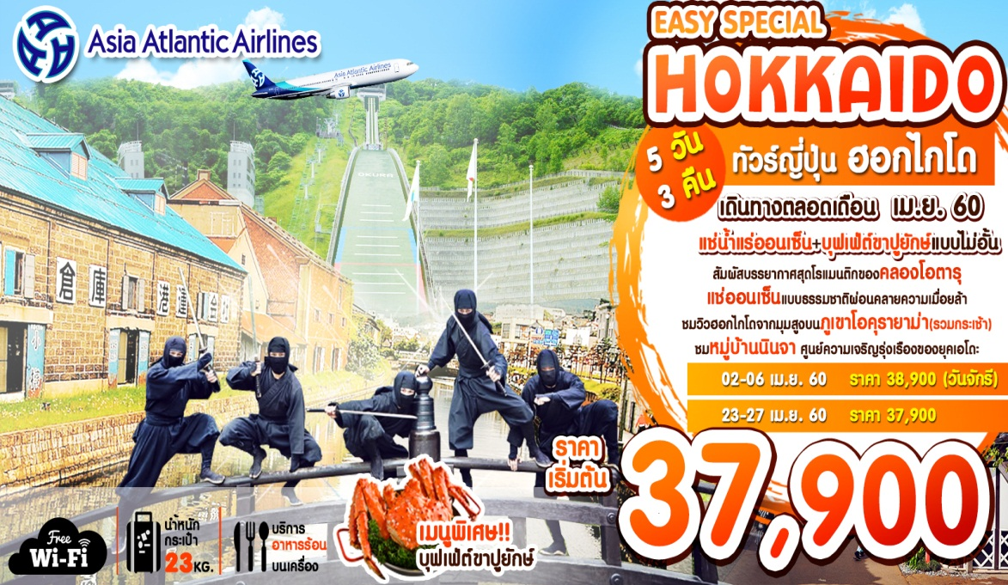

พักออนเซ็น 1 คืน ซัปโปโร 2 คืน / ไม่มีฟรีเดย์ อาหารครบทุกมื้อ
เดินทางโดยสายการบิน ASIA ATLANTIC โหลดกระเป๋าได้ 23 กิโลกรัมบริการอาหารร้อนและเครื่องดื่มตลอดการเดินทาง
- ชม หมู่บ้านนินจา ศูนย์ความเจริญรุ่งเรืองของยุคเอโดะ
- ชม สวนหมีโชวะชินซัง สามารถพบได้ที่เกาะฮอกไกโดเท่านั้น
- หุบผานรกจิโกกุดานิ หรือหุบเขานรกของฮอกไกโด
- พลาดไม่ได้กับ พิพิธภัณฑ์เครื่องแก้ว / พิพิธภัณฑ์กล่องดนตรี
- ชมวิธีการผลิตขนมชื่อดัง Shiroikobito ที่ โรงงานช็อคโกแล็ตอิชิยะ
- ภูเขาโอคุรายามะ (รวมกระเช้า) ท่านสามารถชมวิวบนฮอกไกโดจากมุมสูง
- พิเศษ!!! แช่น้ำแร่ออนเซ็น + บุฟเฟต์ขาปูยักษ์แบบไม่อั้น
- พิเศษ!!! Free Wi-Fi ตลอดการเดินทาง

อัตราค่าบริการ
กำหนดวันเดินทาง | ผู้ใหญ่ 1 ท่าน  พักห้องละ 2 ท่าน | พักเดี่ยว
::ราคาโปรโมชั่น!!!ไม่มีราคาเด็ก::
02 – 06 เม.ย. 60 (วันจักรี) | 38,900.- | 7,900.-
23 – 27 เม.ย. 60 | 37,900.- | 7,900.-
ราคาอื่นๆ
- เด็กทารก INFANT (อายุต่ำกว่า 2 ปี) ราคา 6,900 บาท
- จอยแลนด์ไม่ใช้ตั๋วเครื่องบิน ราคา 25,900 บาท

วันที่ 1 | กรุงเทพฯ – ท่าอากาศยานนานาชาติชิโตเสะ

20.00 น. คณะพร้อมกัน ณ อาคารผู้โดยสารขาออก ชั้น 4 ท่าอากาศยานสุวรรณภูมิ เคาเตอร์....... ของสายการบิน ASIA ATLANTIC AIRLINES (HB) พบเจ้าหน้าที่คอยให้การต้อนรับและอำนวยความสะดวกด้านสัมภาระและบัตรขึ้นเครื่อง
23.05 น. ออกเดินทางสู่ ท่าอากาศยานนานาชิติชิโตเสะ โดยเที่ยวบินที่ HB7904 (บริการอาหารและเครื่องดื่มบนเครื่อง)
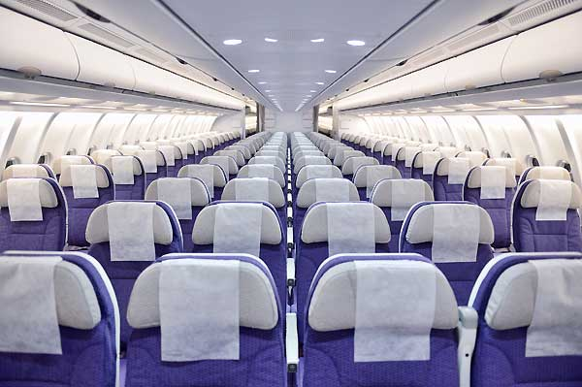

วันที่ 2 | ท่าอากาศยานนานาชาติชิโตเสะ – หมู่บ้านนินจาดาเตะจิดาเอะมุระ – หุบผานรกจิโกคุดานิ  ศูนย์อนุรักษ์พันธุ์หมีสีน้ำตาล – ทะเลสาบโทยะ– แช่น้ำแร่ออนเซ็น

07.55 น. เดินทางถึง ท่าอากาศยานนานาชาติชิโตเสะ ประเทศญี่ปุ่น หลังผ่านพิธีการตรวจคนเข้าเมืองและศุลกากรเรียบร้อยแล้วนำท่านเข้าสู่ตัวเมือง สำคัญมาก ประเทศญี่ปุ่นไม่อนุญาตให้นำอาหารประเภทเนื้อสัตว์ พีช ผัก ผลไม้ เข้าประเทศ หากฝ่าฝืนอาจมีโทษปรับ
นำท่านเดินทางสู่ หมู่บ้านดาเตะจิไดมุระ หมู่บ้านจำลองกึ่งสวนสนุกที่จำลองบรรยากาศความเป็นเมืองในสมัยเอโดะหรือกว่า400ปีก่อนของเมืองญี่ปุ่น ตื่นตากับเหล่านักรบซามูไร ซึ่งเสมือนผู้ปกป้องดูแลความเรียบร้อยของบ้านเมือง หรือตำรวจในปัจจุบัน และเหล่านินจา เสมือนสายลับ และนักฆ่าในปัจจุบัน ชมการสาธิตการแสดงการอำพรางตัวอันเลื่องชื่อวิถีชีวิตตามแบบฉบับของเหล่านินจาพร้อมชมอาคารบ้านเรือนที่จำลองจากสมัยเอะโดะ การจำลองเมืองเอะโดะ พร้อมศึกษาถึงประวัติความเป็นมา เชิญชมบ้านเมือง วิถีชีวิต ความเป็นอยู่ ร้านค้า ร้านอาหารต่างๆ และการแต่งกายในสไตล์ย้อนยุค จากนั้นนำท่านไปเที่ยว หุบผานรกจิโกคุดานิ เป็นแหล่งอาบน้ำแร่ที่มีชื่อเสียงของฮอกไกโด หรือหุบเขานรกฮอกไกโด เพราะมีควันพวยพุ่งออกมาจากใต้ภิภพมากมายตลอดเวลา ทำให้คนจินตนาการว่าสถานที่นี้เปรียบเสมือนกับนรก และยังมีการระเบิดปะทุของควันอยู่ตลอดเวลา น่าตื้นตาตื่นใจเป็นอย่างยิ่ง
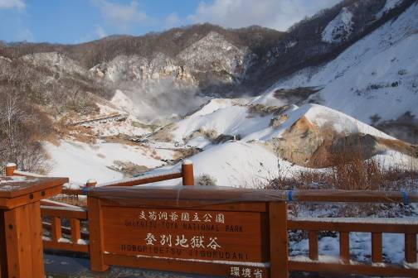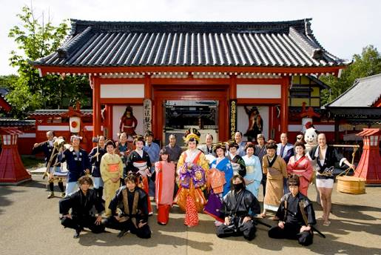

กลางวัน รับประทานอาหารกลางวัน ณ ภัตตาคาร (1)
นำท่านเที่ยวชม ชมทิวทัศน์ภูเขาไฟโชวะ ภูเขาไฟที่เกิดจากการสั่นสะเทือนของเปลือกโลกในปี 1943 (หรือปีโชวะของญี่ปุ่นซึ่งเป็นที่มาของชื่อเรียกภูเขาไฟโชวะ) ระเบิดประทุติดต่อกันนานถึง 2 ปี และเมื่อลาวาเย็นลงจับตัวแข็งขึ้น กลายเป็นภูเขาสูงถึง 400 เมตรดังเห็นได้ในปัจจุบัน จากนั้นนำท่านสู่ สวนหมีโชวะชินซัง หรือ ศูนย์อนุรักษ์พันธุ์หมีสีน้ำตาล ซึ่งเป็นหมีพันธุ์ที่หาได้ยากในปัจจุบัน เพื่อชมความน่ารักฉลาดแสนรู้ของหมีสีน้ำตาลนับ 100 ตัว ที่ใกล้สูญพันธุ์และหาดูได้ยาก ในญี่ปุ่นนี้จะพบเฉพาะบนเกาะฮอกไกโดเท่านั้น ชาวไอนุเชื่อกันว่าหมีสีน้ำตาลนี่ถือเป็นสัตว์เทพเจ้าของพวกเขาอีกด้วย ท่านเดินทางย้อนยุค
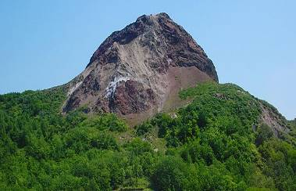

เย็น รับประทานอาหารเย็น ณ ห้องอาหารโรงแรม (2)
พักที่ Toya Kanko Hotel / Noboribetsu Manseikaku Hotel หรือเทียบเท่าระดับ 3 ดาว
โรงแรมคอนเฟิร์มจะแจ้งในใบนัดหมายการเดินทางอีกครั้ง โดยทางบริษัทจะส่งให้ก่อน 5-7 วันก่อนเดินทาง
หลังอาหารให้ท่านได้ แช่น้ำแร่ร้อนธรรมชาติ (Onsen) เพื่อผ่อนคลายความเมื่อยล้า การแช่น้ำแร่ร้อนช่วยทำให้ระบบหมุนเวียนโลหิตดี และยังช่วยให้ผิวพรรณดีอีกด้วย
(ควรแช่ครั้งละ 20 นาที แต่ไม่ควรแช่เกิน 1 ชั่วโมง)

วันที่ 3 | สวนฟูกิดาชิ – เมืองโอตารุ – พิพิธภัณฑ์เครื่องแก้วโอตารุ – พิพิธภัณฑ์กล่องดนตรี
เช้า รับประทานอาหารเช้า ณ ห้องอาหารโรงแรม (3)
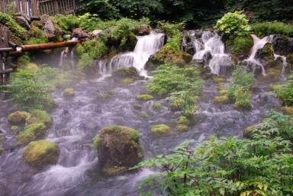
นำท่านเดินทางสู่ สวนฟูกิดะชิ ซึ่งมีน้ำพุธรรมชาติและธารน้ำธรรมชาติที่เกิดจากการละลายของหิมะบนเขาโยเท ก่อให้เกิดน้ำตกขนาดเล็กที่มีน้ำไหลออกมาถึง 80,000 ตันต่อวัน ซึ่งเป็นน้ำแร่บริสุทธิ์จากภูเขาไฟโดยตรง ไม่ผ่านกรรมวิธีใดๆ ให้ท่านได้ถ่ายรูปท่ามกลางธรรมชาติที่สงบและสวยงามของแอ่งน้ำตก สะพานไม้ และสวน โดยมีภูเขาไฟโยเทเป็นฉากหลัง ท่านสามารถรองน้ำแร่ธรรมชาติไปดื่มได้ฟรีๆ และบริเวณรอบๆ ยังมีร้านค้าให้ท่านจับจ่ายซื้อของกันอีกด้วย
กลางวัน รับประทานอาหารกลางวัน ณ ภัตตาคาร (4)
นำท่านเดินทางสู่ เมืองโอตารุ เมืองท่าเจริญรุ่งเรืองในฐานะที่เป็นเมืองค้าขายในช่วงปลายศตวรรษที่ 19 ถึง 20 เยี่ยมชม คลองโอตารุ คลองสายวัฒนธรรมโอตารุ คลองสายวัฒนธรรมอันมีเสน่ห์ชวนให้ค้นหา ด้วยความเป็นเอกลักษณ์แห่งวีถีชีวิต 2 ฝั่งคลองที่ยังคงความเป็นญี่ปุ่นแบบดั้งเดิม ซึ่งเป็นเมืองที่มีบรรยากาศสุดโรแมนติก รวมรวมถึงการตกแต่งของบ้านเมืองนั้น ส่วนใหญ่ได้ถูกออกแบบเป็นสไตล์ตะวันตกเนื่องจากในอดีต เมืองโอตารุ ได้รับอิทธิพลมาจากการทำการค้าระหว่างประเทศญี่ปุ่นและประเทศในแถบยุโรป อิสระให้ท่านเดินชมความสวยงามของเมืองเลียบคลองโอตารุอันสวยงามน่าประทับใจนำท่านเที่ยวชม พิพิธภัณฑ์เครื่องแก้วโอตารุ แหล่งทำเครื่องแก้วที่มีชื่อเสียงที่สุด ชมความสวยงามของแก้วหลากสีสันดังอยู่ในโลกของจินตนาการ แหล่งเครื่องแก้วชื่อดังของ โอตารุ และยังมีเครื่องแก้วหลากหลายให้ท่านชื่นชม และเลือกซื้อได้ เมืองนี้มีชื่อเสียงในด้านการทำเครื่องแก้วต่างๆ จากนั้นนำท่านชม พิพิธภัณฑ์กล่องดนตรี ให้ท่าน ได้ท่องไปในดินแดนแห่งเสียงดนตรีและบทกวี ที่แสนอ่อนหวาน ชวนให้น่าหลงใหล ด้วยกล่องดนตรี (MUSIC BOX) อันมากมายหลากหลายและงดงาม ที่จะทำให้ท่าน ผ่อนคลายอย่างดีเยี่ยม ท่านจะได้ชมกล่องดนตรีมากมายหลายหลายแบบน่ารักๆ เต็มไปหมดมากกว่า 3,000 แบบ รวมถึงท่านยังสามารถเลือกทำกล่องดนตรี แบบที่ท่าน ต้องการได้ด้วย ท่านสามารถเลือกกล่องใส่ ตุ๊กตาเซรามิกและเพลงมาประกอบกัน ราคาตั้งแต่หลักพันถึงหมื่นเยน ส่วนที่ชั้นล่างมีบริการนำเพลงกล่องดนตรีทั้งเพลงญี่ปุ่น และเพลงสากลมาอัดเป็นซีดีโปสการ์ดส่งได้โดยตรงจากทางพิพิธภัณฑ์ ให้ท่านได้สัมผัสและชื่นชมกล่องดนตรีน่ารักมากมาย ให้ท่านได้ทำกล่องดนตรีน่ารักๆ ในแบบที่ท่านชื่นชอบด้วยตัว
ท่านเอง
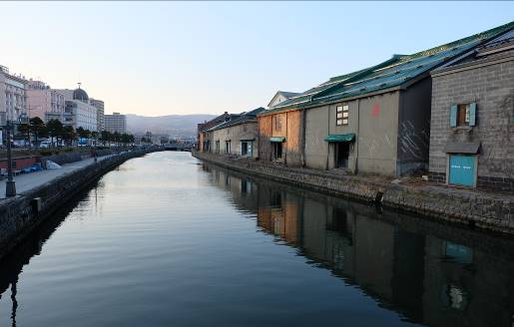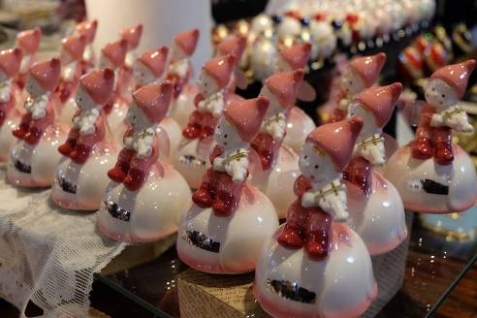

เย็น รับประทานอาหารเย็น ณ ภัตตาคาร (5)

พักที่ Sapporo Classe Hotel หรือเทียบเท่าระดับ 3 ดาว
โรงแรมคอนเฟิร์มจะแจ้งในใบนัดหมายการเดินทางอีกครั้ง โดยทางบริษัทจะส่งให้ก่อน 5-7 วันก่อนเดินทาง

วันที่ 4 | โรงงานช็อคโกแลตอิชิยะ – หอนาฬิกา – ตึกรัฐบาลเก่า – ศาลเจ้าฮอกไกโด – ภูเขาโอคุรายามะ (รวมค่ากระเช้า) – ช้อปปิ้งถนนทานุกิโกจิ – บุฟเฟต์ขาปูยักษ์

เช้า รับประทานอาหารเช้า ณ ห้องอาหารโรงแรม (6)
นำท่านชม โรงงานช็อคโกแลตอิชิยะ แหล่งผลิตช็อคโกแลตที่มีชื่อเสียงของญี่ปุ่น ตัวอาคารของโรงงานถูกสร้างขึ้นในสไตล์ยุโรปแวดล้อมไปด้วยสวนดอกไม้ ช็อคโกแลตที่ขึ้นชื่อที่สุดของที่นี้คือ Shiroi Koibito ซึ่งมีความหมายว่า ช็อคโกแลตขาวแด่คนรัก ท่านสามารถเลือกซื้อกลับไปให้คนที่ท่านรักทาน หรือว่าซื้อเป็นของฝากติดไม้ติดมือกลับบ้านก็ได้ นอกจากนี้ท่านจะได้เลือกซื้อช็อคโกแลตที่หาซื้อที่ไหนไม่ได้ นำท่านผ่านชม หอนาฬิกาโบราณ อายุกว่า 130 ปี ซึ่งปัจจุบันยังบอกเวลาได้เที่ยงตรงแม่นยำในอดีตเคยเป็นสถานศึกษาทางด้านการเกษตรแห่งเกาะฮอกไกโดให้ท่านได้ถ่ายรูปกับศิลปกรรมคลาสสิคอย่างใกล้ชิด ภายในอาคารยังคงรักษาสภาพไว้อย่างดีเยี่ยม นำท่านผ่านชม ตึกรัฐบาลเก่า ซึ่งได้รับฉายาว่า “วิหารอิฐแดง” อายุร้อยกว่าปี ในสมัยก่อนอาคารนี้ถือเป็นอาคารที่ทันสมัยแห่งเดียวที่สูง และมีความโอ่อ่าหรูหราที่สุด ปัจจุบันเหลือไว้เพียงความว่างเปล่าแต่ยังคงเป็นพิพิธภัณฑ์ให้ชนรุ่นหลังได้ศึกษา
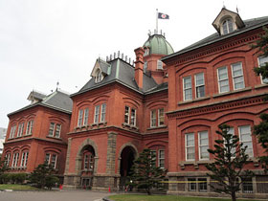
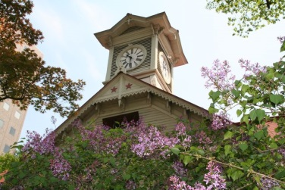
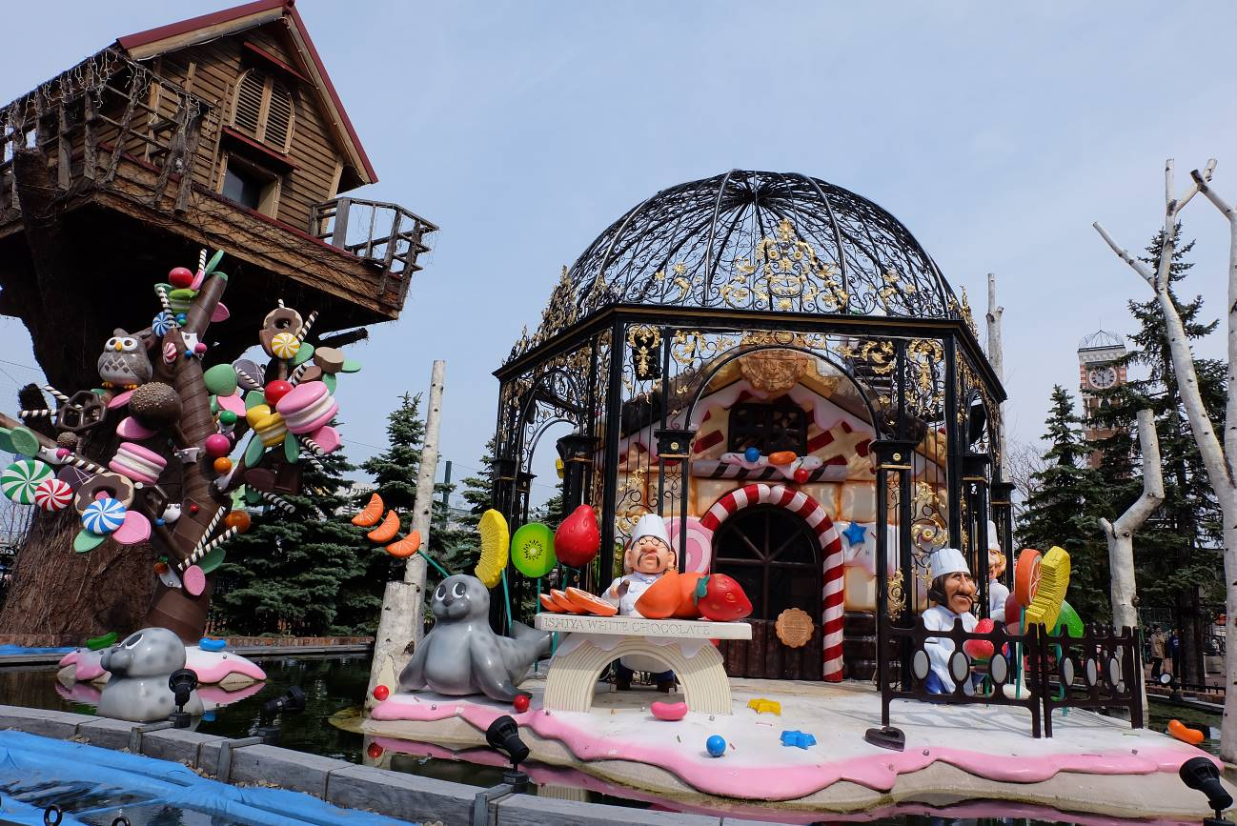

กลางวัน รับประทานอาหารกลางวัน ณ ภัตตาคาร (7)
นำท่านสู่ ศาลเจ้าฮอกไกโด เป็นศาลเจ้าของลัทธิชินโตที่มีอายุเก่าแก่ถึง 140 ปี เชื่อกันว่าเป็นที่สถิตย์ของเทพเจ้าโยฮะชิระ ผู้พิทักษ์ฮอกไกโดมาตั้งแต่ยุคบุกเบิกดินแดนนี้ จึงมีผู้ศรัทธาไปมนัสการมากตลอดปี นำท่านสู่ ภูเขาโอคุระยามะ หรือ Mt.OKURA (รวมค่ากระเช้า) สู่ยอดเขาเพื่อชมวิวของเกาะ ฮอกไกโดและเป็นสถานที่ในการจัดการแข่งขันโอลิมปิกฤดูหนาว ซึ่งจัดขึ้นที่ซัปโปโรในปี1972 ยังเป็นสถานที่สอนกีฬาสกีจัมพ์อีกด้วย ในช่วงที่ไม่มีการจัดการแสดงหรือแข่งขันกีฬา ท่านสามารถขึ้นแชร์ลิฟท์เพื่อขึ้นไปชมวิวตัวเมืองซัปโปโรจากมุมสูงได้อีกด้วย นำท่านเดินทางสู่ ถนนทานุคิโคจิ แหล่งช้อปปิ้งสตรีทชื่อดังของฮอกไกโด เดินทางสะดวกสามารถนั่งรถไฟใต้ดินได้ ภายในแบ่งเป็นตรอก 7 ตรอก มีสินค้าให้ได้เลือกมากมายหลากหลายชนิด ทั้งเสื้อผ้า รองเท้า กระเป๋า เครื่องสำอางค์ ร้านขายของที่ระลึก รวมไปถึงร้านอาหารและร้านขนมมากมาย รวมแล้วกว่า 200 ร้านค้า
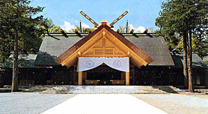
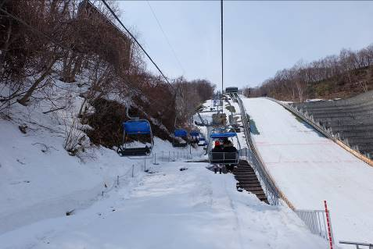

เย็น รับประทานอาหารเย็น ณ ภัตตาคาร (8) บริการท่านด้วยเมนูบุฟเฟต์ปิ้งย่างและขาปูยักษ์แบบไม่อั้น พลาดไม่ได้กับปูทาราบะ และปูซูไว ราชาปูแห่งเกาะฮอกไกโด
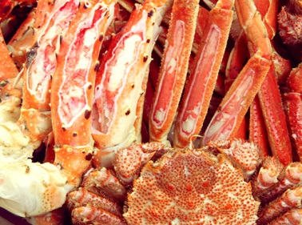
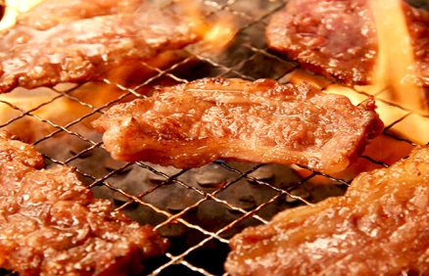
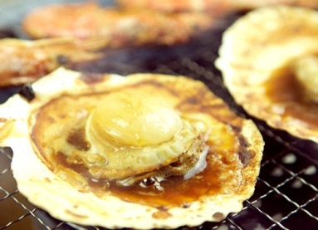

พักที่ Sapporo Classe Hotel หรือเทียบเท่าระดับ 3 ดาว
โรงแรมคอนเฟิร์มจะแจ้งในใบนัดหมายการเดินทางอีกครั้ง โดยทางบริษัทจะส่งให้ก่อน 5-7 วันก่อนเดินทาง

วันที่ 5 | ท่าอากาศยานนานาชาติชิโตเสะ – กรุงเทพฯ
เช้า รับประทานอาหารเช้า ณ ห้องอาหารโรงแรม (9)
สมควรแก่เวลานำท่านสู่ท่าอากาศยานนานาชาติชิโตเสะ เพื่อเตรียมตัวกลับสู่ กรุงเทพมหานคร
09.55 น. ออกเดินทางสู่ ท่าอากาศยานนานาชาติสุวรรณภูมิ โดยเที่ยวบินที่ HB7905 (บริการอาหารและเครื่องดื่มบนเครื่อง)
16.35 น. เดินทางถึง ท่าอากาศยานนานาชาติสุวรรณภูมิ ประเทศไทย โดยสวัสดิภาพ
***ก่อนตัดสินใจจองทัวร์ ควรอ่านเงื่อนไขการเดินทางอย่างถ่องแท้ แล้วจึงวางมัดจำ
เพื่อประโยชน์ของท่านเอง***

หมายเหตุ :
- โรงแรมที่ญี่ปุ่นห้องค่อนข้างเล็ก และบางโรงแรมไม่มีห้องสำหรับนอน 3 ท่าน ท่านอาจจะต้องพักเป็นห้องที่นอน 2 ท่าน และห้องที่นอน 1 ท่าน (แยกเป็น 2 ห้อง) และในกรณีที่พัก 2 ท่าน บางโรงแรมอาจจะไม่มีเตียงทวิน ทางบริษัทขอสงวนสิทธิ์ในการจัดห้องพักเป็นเตียงดับเบิ้ลสำหรับนอน 2 ท่าน
- รายการท่องเที่ยวอาจมีการสลับหรือเปลี่ยนแปลงได้ตามความเหมาะสมโดยมิแจ้งให้ทราบล่วงหน้า ในกรณีที่มีเหตุการณ์สุดวิสัย หรือภัยธรรมชาติ หรือเหตุการณ์ที่ไม่ได้อยู่ภายใต้การควบคุมของบริษัทฯ เนื่องจากบริษัทรถทัวร์ของญี่ปุ่นสามารถใช้รถได้ 12 ชั่วโมง / วัน
หากเกิดเหตุการณ์สุดวิสัย ทางบริษัทของสงวนสิทธิ์ในการสลับหรือเปลี่ยนแปลงโปรแกรมตามความเหมาะสม ทั้งนี้ บริษัทฯ จะคำนึงถึงความปลอดภัย ตลอดจนผลประโยชน์ของคณะเป็นสำคัญ
การเดินทางในแต่ละครั้งจะต้องมีผู้เดินทางจำนวน 30 ท่านขึ้นไป
ถ้าผู้เดินทางไม่ครบจำนวนดังกล่าว บริษัทฯ ขอสงวนสิทธิ์ในการ เลื่อนการเดินทาง หรือ เปลี่ยนแปลงราคา

ยังไม่รวมค่าทิปไกด์ และคนขับรถท่านละ 3,000 เยน ตลอดทริป
กรุณาชำระมัดจำท่านละ 15,000 บาท ภายใน 3 วันหลังจากที่ทำการจอง หากไม่ชำระภายในวันที่กำหนด ทางบริษัทขออนุญาตตัดที่นั่งตามเงื่อนไข

อัตราค่าบริการนี้รวม
- ค่าตั๋วเครื่องบินไป-กลับ ตามเที่ยวบินที่ระบุในรายการท่องเที่ยว
- ค่าภาษีสนามบิน ภาษีน้ำมัน
- ค่าห้องพักโรงแรม (ห้องละ 2 หรือ 3 ท่าน) ตามที่ระบุในรายการท่องเที่ยวหรือระดับเดียวกัน
- ค่าอาหาร ค่าเข้าชม และค่ายานพาหนะทุกชนิดตามที่ระบุในรายการท่องเที่ยว
- ค่าใช้จ่ายมัคคุเทศก์ / หัวหน้าทัวร์ ที่คอยอำนวยความสะดวกตลอดการเดินทาง
- ค่าประกันอุบัติเหตุประเภท Medical Insurance คุ้มครองในระหว่างการเดินทาง วงเงิน 1,000,000 บาท

อัตราค่าบริการนี้ไม่รวม
- ค่าธรรมเนียมในการทำหนังสือเดินทาง หรือเอกสารต่างด้าวต่างๆ
- ค่าระวางกระเป๋าน้ำหนักเกินกว่าที่สายการบินกำหนด
- ค่าธรรมเนียมวีซ่า
- ค่าใช้จ่ายส่วนตัว เช่น อาหาร-เครื่องดื่ม นอกเหนือจากรายการท่องเที่ยว ค่าซักรีด ค่าโทรศัพท์ มินิบาร์และทีวีช่องพิเศษของโรงแรม เป็นต้น
- ค่าภาษีมูลค่าเพิ่มและภาษีหัก ณ ที่จ่ายของแต่ละประเทศ
- ทิปไกด์และคนขับรถ ท่านละ 3,000 เยน / ท่าน / ทริป (สำหรับกรุ๊ปที่มีหัวหน้าทัวร์และแต่จะพอใจในการบริการ)

เงื่อนไขการชำระเงิน
- ชำระค่ามัดจำ ท่านละ 15,000 บาท หลังจากทำการจองภายใน 3 วัน
- ชำระเงินค่าทัวร์ส่วนที่เหลือภายใน 21 วัน ก่อนออกเดินทาง

เงื่อนไขการยกเลิก
- ยกเลิกก่อนการเดินทาง 30 วัน ทางบริษัทฯ ขอสงวนสิทธิ์ในการยึดมัดจำเต็มจำนวน
- ยกเลิกก่อนการเดินทาง 21 วัน ทางบริษัทฯ ขอสงวนสิทธิ์เก็บค่าใช้จ่าย 100% ของราคาทัวร์ทั้งหมด
- กรณีกรุ๊ปที่เดินทางช่วงวันหยุด เทศกาลต่างๆ เช่น ปีใหม่ สงกรานต์ เป็นต้น ทางบริษัทฯ ต้องมีการการันตีมัดจำที่นั่งกับทางสายการบิน รวมถึงเที่ยวบินพิเศษ เช่น Charter Flight และโรงแรมที่พักต่างๆ ทางบริษัทฯ ขอสงวนสิทธิ์ไม่คืนค่ามัดจำ หรือ ค่าทัวร์ทั้งหมด ไม่ว่ายกเลิกกรณีใดก็ตาม
- เมื่อออกตั๋วแล้ว หากท่านมีเหตุบางประการทำให้เดินทางไม่ได้ ไม่สามารถขอคืนค่าตั๋วได้ เนื่องจากเป็นนโยบายของสายการบิน

หมายเหตุ
- บริษัทฯ ขอสงวนสิทธิ์ที่จะเลื่อนการเดินทาง หรือ เปลี่ยนแปลงราคา ในกรณีที่ผู้เดินทางไม่ถึง 30 คนขึ้นไป
- ในกรณีที่สายการบินประการปรับขึ้นภาษีน้ำมัน ทางบริษัทฯ ขอสงวนสิทธิ์ในการเรียกเก็บค่าภาษีน้ำมันเพิ่มตามความเป็นจริง
- ตั๋วเครื่องบินที่ออกเป็นกรุ๊ปไม่สามารถเลื่อนวันเดินทางหรือขอคืนเงินได้
- บริษัทฯ ขอสงวนสิทธิ์ที่จะเปลี่ยนแปลง หรือสลับรายการท่องเที่ยวตามความเหมาะสม ในกรณีที่เกิดเหตุสุดวิสัย หรือเหตุการณ์ที่อยู่เหนือการควบคุมของบริษัทฯ โดยบริษัทฯ จะคำนึงถึงความปลอดภัยและผลประโยชน์ของคณะผู้เดินทางเป็นหลัก
- บริษัทฯ จะไม่รับผิดชอบใดๆ ทั้งสิน หากเกิดเหตุการณ์สุดวิสัย เช่น ความล่าช้าจากสายการบิน การยกเลิกเที่ยวบิน การเมือง การประท้วง การนัดหยุดงาน การก่อจลาจล ปัญหาจราจร อุบัติเหตุ ภัยธรรมชาติ หรือทรัพย์สินสูญหายอันเนื่องมาจากความประมาทของตัวท่านเอง หรือจากการโจรกรรม และอุบัติเหตุจากความประมาทของตัวท่านเอง
- กรณีที่สถานที่ท่องเที่ยวใดๆ ที่ไม่สามารถเข้าชมได้เนื่องจากเหตุสุดวิสัย สภาพอากาศ เหตุการณ์ที่อยู่เหนือการควบคุมของบริษัทฯ เป็นต้น บริษัทฯ ขอสงวนสิทธิ์ไม่คืนค่าใช้จ่ายใดๆ ทั้งสิ้น
- กรณีที่ท่านสละสิทธิ์ในการใช้บริการใดๆ หรือไม่เข้าชมสถานที่ใดๆ ก็ตามที่ระบุในรายการท่องเที่ยว หรือไม่เดินทางพร้อมคณะ ทางบริษัทฯ ขอสงวนสิทธิ์ไม่คืนค่าใช้จ่ายไม่ว่ากรณีใดๆ ทั้งสิ้น
- กรณีที่กองตรวจคนเข้าเมืองทั้งในประเทศไทย และในต่างประเทศมีปฏิเสธมิให้เดินทางเข้า-ออกตามประเทศที่ระบุไว้ เนื่องจากการครอบครองสิ่งผิดกฎหมาย สิ่งของต้องห้าม เอกสารเดินทางไม่ถูกต้อง หรือไม่ว่าด้วยเหตุผลใดๆ ก็ตามบริษัทฯ ขอสงวนสิทธิ์ที่จะไม่คืนค่าทัวร์ไม่ว่ากรณีใดก็ตาม
- กรณีที่ท่านใช้หนังสือเดินทางราชการ (เล่มสีน้ำเงิน) เดินทางเพื่อการท่องเที่ยวกับคณะทัวร์ หากท่านถูกปฏิเสธในการเข้า-ออกประเทศใดๆ ก็ตาม ทางบริษัทฯ ขอสงวนสิทธิ์ไม่คืนค่าทัวร์และรับผิดชอบใดๆ ทั้งสิ้น
- เมื่อท่านตกลงชำระเงินมัดจำหรือค่าทัวร์ทั้งหมดแล้ว ทางบริษัทฯ จะถือว่าท่านได้ยอมรับเงื่อนไขข้อตกลงต่างๆ ทั้งหมด

รายละเอียดเกี่ยวกับมาตรการยกเว้นวีซ่าเข้าประเทศญี่ปุ่นให้กับคนไทย
(เอกสารที่จะต้องใช้ในการพิจารณาการอนุญาตเข้าประเทศญี่ปุ่น)

จากมาตรการยกเว้นวีซ่าเข้าประเทศญี่ปุ่นให้กับคนไทย ผู้ที่ประสงค์จะพำนักระยะสั้นในประเทศญี่ปุ่นไม่เกิน 15 วัน ไม่ว่าจะอยู่ด้วยวัตถุประสงค์เพื่อการท่องเที่ยว เยี่ยมญาติ หรือธุรกิจ จะต้องยื่นเอกสารในขึ้นตอนการตรวจคนเข้าเมือง เพื่อยืนยันการมีคุณสมบัตรการเข้าประเทศญี่ปุ่นดังต่อไปนี้
- ตั๋วเครื่องบินขาออกจากประเทศญี่ปุ่น
- สิ่งที่ยืนยันว่าท่านสามารถรับผิดชอบค่าใช้จ่ายที่อาจเกิดขึ้นในระหว่างที่พำนักในประเทศญี่ปุ่นได้
(เช่น เงินสด บัตรเครดิต เป็นต้น)
- ชื่อ ที่อยู่ และหมายเลขโทรศัพท์ที่ติดต่อได้ในระหว่างพำนักอยู่ในประเทศญี่ปุ่น (เช่น คนรู้จัก โรงแรม เป็นต้น)
- กำหนดการเดินทางระหว่างที่พำนักในประเทศญี่ปุ่น

เอกสารที่อาจจะต้องใช้ในการพิจารณาการอนุญาตให้เข้าประเทศญี่ปุ่น ทางบริษัทฯ ได้มีการจัดเตรียมไว้ให้แล้ว ทั้งนี้ขึ้นอยู่กับดุลยพินิจของเจ้าหน้าที่ตรวจคนเข้าเมืองที่ประเทศญี่ปุ่นด้วย

คุณสมบัติการเข้าประเทศญี่ปุ่น
(กรณีการเข้าประเทศญี่ปุ่นตามมาตรการยกเว้นวีซ่า)

- หนังสือเดินทางต้องมีอายุการใช้งานเหลืออยู่ไม่ต่ำว่า 6 เดือน
- กิจกรรมใดๆ ที่จะกระทำในประเทศญี่ปุ่น จะต้องไม่เป็นสิ่งที่ขัดต่อกฎหมาย และเข้าข่ายคุณสมบัติเพื่อการพำนักระยะสั้นเท่านั้น
- ในขั้นตอนการขอเข้าประเทศ จะต้องระบุระยะเวลาในการพำนักไม่เกิน 15 วัน
- ต้องเป็นผู้ที่ไม่มีประวัติการถูกส่งตัวกลับจากประเทศญี่ปุ่น หรือมิได้อยู่ในระยะเวลาของการถูกปฏิเสธไม่ให้เข้าประเทศ และไม่เข้าข่ายคุณสมบัติที่อาจจะถูกปฏิเสธในการเข้าประเทศ

กรณีผู้เดินทางไม่ผ่านการตรวจพิจารณาในการ เข้า-ออก โดยเจ้าหน้าที่ตรวจคนเข้าเมือง ทั้งในปรเทศไทยและประเทศญี่ปุ่น
อันเนื่องมาจากการกระทำที่ส่อไปในทางผิดกฎหมาย การหลบหนี หรือการถูกปฏิเสธในกรณีใดๆ ก็ตาม
ทางบริษัทฯ จะไม่รับผิดชอบและขอสงวนสิทธิ์ไม่คืนค่าใช้จ่ายใดๆ ทั้งสิ้น เนื่องจากเป็นการเหมาจ่ายกับตัวแทนบริษัทฯ

